가정의 달, 5월을 맞이하는 방법 포시즌스 호텔 서울의 ‘키즈 포 올 시즌스’ 패키지로 사랑하는 가족들과 함께 잊지 못할 추억을 만들어보세요.

April 30, 2021, Seoul, Korea

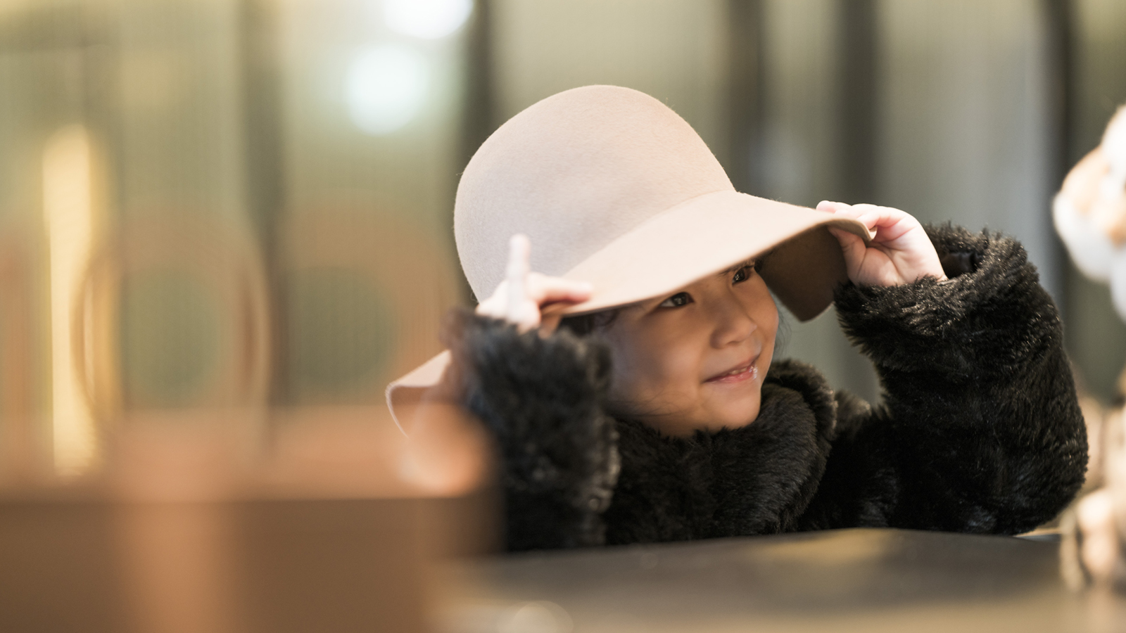
다가오는 어린이날과 어버이날을 기념하기 위해 포시즌스 호텔 서울은 5월 한 달간 가족이 함께 시간을 보내며 소중한 추억을 쌓을 수 있는 프로모션을 제공한다. ‘키즈 포 올 시즌스’ 패키지에는 아이들의 마음을 사로잡을 객실 내 키즈 텐트 설치, 다세대 가족이 투숙을 위해 커넥팅 룸을 예약할 시 객실료 50% 할인, 무료 아이스크림 제공 등을 포함한 포시즌스의 다양한 프로그램이 포함되어 있다.
추가적인 패키지 혜택으로 호텔에 투숙하는 8세 이하 어린이는 무료로 식사를 즐길 수 있다 (평일에만 해당된다). 또한 아이들이 즐겁게 뛰어 놀 수 있는 키즈 포 올 시즌스 라운지에 무료로 입장이 가능하다. 키즈 포 올 시즌스 라운지는 매주 주말 및 5월 5일, 19일에 운영되며 피자 만들기 등 다양한 액티비티가 준비된다.
더불어 우리 가족만을 위한 맞춤형 패키지로 꾸밀 수 있도록 추가 옵션을 더할 수 있다. 포시즌스 호텔 서울의 마스코트로 자리매김한 불독 인형을 한정판 자이언트 사이즈로 체크인 시 받을 수 있는 옵션, 객실 내 발자국 풍선이 포함된 귀여운 불독 테마 장식 또는 서프라이즈에 빠질 수 없는 선물 박스, 케익 및 여러 선물들을 추가할 수 있다.
“전통이라고 말할 수 있을 만큼 오랜 기간 동안 5월은 가정의 달로 많은 가족들이 함께 시간을 많이 보내어 왔습니다.” 송윤영 게스트 릴레이션스 디렉터는 “포시즌스 호텔 서울에서 소규모의 가족들이 그 전통을 이어갈 수 있는 재미있고 친근한 공간을 만들 수 있게 되어 기쁘며 포시즌스와 함께 우리 가족만의 새로운 전통을 만들어 가길 기대한다” 라고 말했다.
마법 같은 식사 시간
어린이날을 기념하여 5월 한달 동안 포시즌스 호텔 서울은 어린이 고객들을 위해 행복한 시간을 선물한다. 스페셜 키즈 점심 뷔페를 준비한 더 마켓 키친 레스토랑에서는 단호박 수프, 치즈 햄버거, 소시지, 주먹밥, 무제한 주스 등 다양한 메뉴들로 아이들의 입맛을 사로잡을 것이다. 더 마켓 키친에서 빠질 수 없는 매력 중 하나인 24K 골드 초콜릿 파운틴에서 쿠키, 마시멜로 등 여러 종류의 디저트를 화이트 초콜릿과 밀크 초콜릿에 담아 더욱더 달콤하게 즐길 수 있다.
5월 매 주말에는 페이스 페인팅, 풍선 만들기 및 다양한 액티비티가 점심과 브런치 시간의 즐거움을 더해 줄 예정이다. 또한 5월 한달 동안 모든 레스토랑에서 어린이 고객들에게 점심 및 저녁 식사 후 맛있는 아이스크림을 제공한다 (테이블 당 어린이 1명).
키즈 포 올 시즌스 라운지 액티비티
매주 주말 (토요일 &일요일), 5월 5일 및 19일에 투숙하는 어린이들이 다양한 액티비티를 즐길 수 있는 키즈 포 올 시즌스 라운지가 오픈하며 종이접기, 사진 액자 공예, 피자 만들기 및 실제 곰 인형과의 놀이 시간 등 신나는 활동들이 준비되어 있다.
함께 즐기는 편안한 휴식
가족들과 보내는 오붓한 시간에 꾸미는 재미를 살짝 더하는 것은 어떨까? 5월 한 달간 매니큐어 또는 페디큐어 서비스를 통해 부모와 자녀가 함께 예쁘게 꾸미고 관리 받는 과정을 경험할 수 있는 시간을 준비하였다. 해당 프로모션은 성인 1명의 예약에 어린이 1명 (4세 – 12세)이 무료로 서비스를 함께 받을 수 있으며 엄마와 딸의 시간만이 아닌 아빠와 아들을 위한 큐티클 서비스 또한 이용 가능하다.
키즈 포 올 시즌스 패키지 포함 내역:
- 더 마켓 키친에서 성인 2인 조식 서비스 (운영 상황에 따라 보칼리노로 장소 변경 가능)
- 48개월 이하 동반 자녀 최대 2인까지 무료 조식 (12세 이하는 1인당 25,000원, 10% 세금 포함)
- 시즌별 키즈 어메니티와 액티비티
- 키즈 텐트 무료 세팅 (2021년 3월 1일부터 해당 패키지를 제외한 객실 예약 시, 키즈 텐트 이용 요금 55,000원, 10% 세금 포함이 추가 적용)
- 키즈 포 올 시즌스 라운지 무료 입장 (매주 주말 및 공휴일 - 5월 5일 & 19일, 오전 10시부터 오후 6시까지 운영)
- 무료 발렛파킹 서비스
- 추가 커넥팅 룸 예약 시 객실료 50% 할인
유효기간: 2021년 4월 11일 – 2021년 12월 31일
금액: 420,000원부터
우리 가족만을 위한 맞춤 패키지로 잊을 수 없는 추억을 만들어 보세요 (세부 사항은 예약 후 호텔로 문의 부탁드립니다)
- 한정판 자이언트 불독 인형 (+ 200,000원)
- 선물 상자, 키즈 텐트, 케이크 등을 포함한 다양한 생일 서프라이즈(+ 100,000원)
- 포시즌스 불독 테마로 꾸며진 객실 (+ 150,000원)
이번 5월, 포시즌스 호텔 서울에서 가족들과 함께 웃음 가득한 시간을 만들고 싶으시다면 +82 (2) 6388 5000 또는 reservations.sko@fourseasons.com 으로 문의 부탁 드리겠습니다.

RELATED

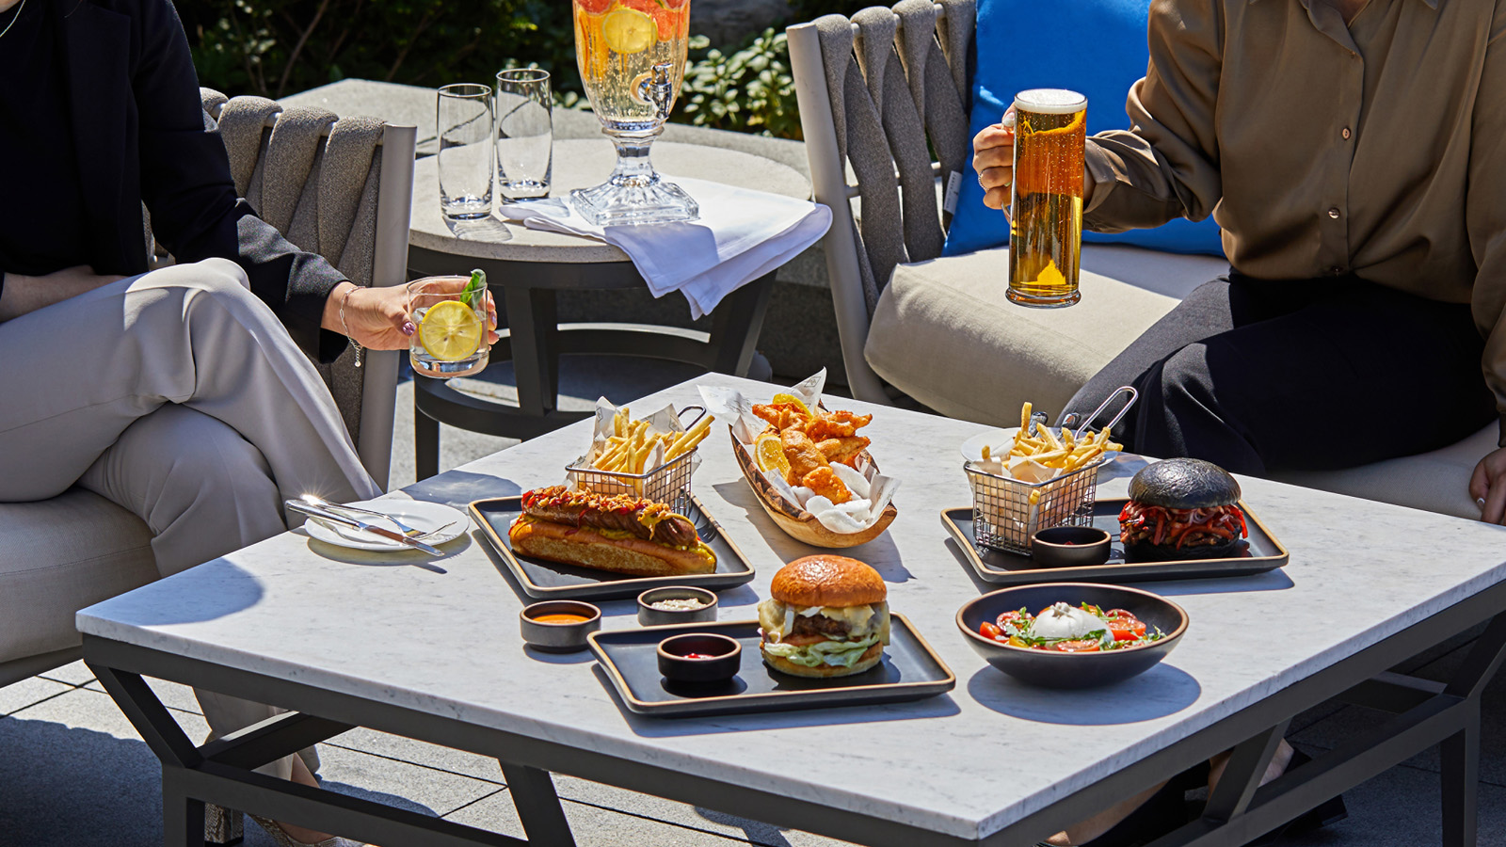 | April 30, 2021, Seoul, Korea  A Classic Combination: A Revamped ‘Beer and Burger’ Menu at Four Seasons Hotel Seoul Sets the Scene for Summer  https://publish.url/seoul/hotel-news/2021/beer-and-burger-menu.html
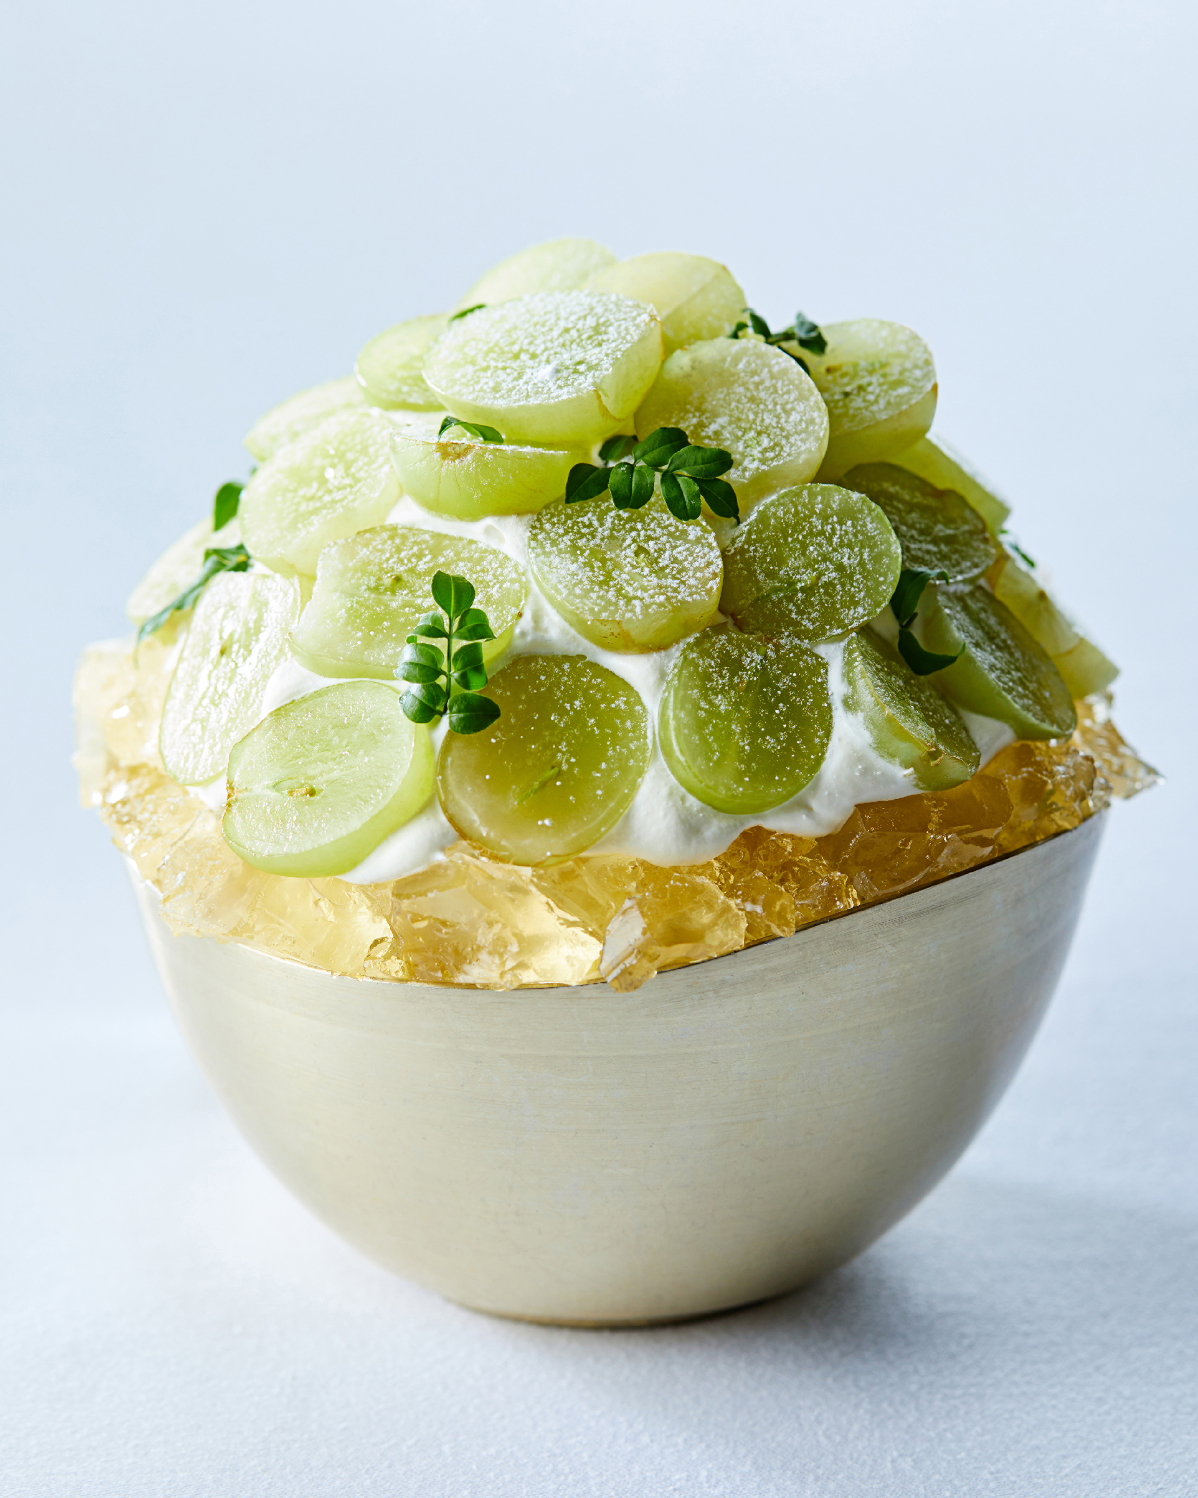 | April 30, 2021, Seoul, Korea  It’s ‘Tutti Fruit-ti’ time at Four Seasons Hotel Seoul  https://publish.url/seoul/hotel-news/2021/tutti-fruitti-menu.html

PRESS CONTACTS

Rebekah Lee
Marketing Manager
97 Saemunan-ro, Jongno-gu
Seoul
Korea
rebekah.lee@fourseasons.com

82 2 6388 5043

Kelly Wong
Director of Marketing
97 Saemunan-ro, Jongno-gu
Seoul
Korea
kelly.wong@fourseasons.com

82 2 6388 5001

